GUÍA DE TRABAJO SEMANA TRES
30 MARZO AL 03 DE ABRIL DE 2020
GRADO CUARTO

Los trabajos de la semana 3 en varias asignaturas se propone ver el programa de televisión “Cuentazos con efectazos” del canal capital, sin embargo, cambiaron la programación y no lo presentaran esta semana, por tal motivo enviamos los enlaces para que puedan ser observados los videos, enviamos los videos descargados, y como tercera opción también se puede observar el programa “los mejores cuentos de hadas” del canal señal Colombia a las 12 pm, todos los días.
Un dragón no es mermelada
https://youtu.be/73vA5JHGKUQ
Un Murciélago llorón
https://youtu.be/y2s6buEDtJU
Ni sopa ni sopita
https://youtu.be/Al4pvrUvaA8
Un dos tris toca mi nariz
https://youtu.be/30j5RgFD1Eo
Desarrolla en el cuaderno correspondiente a cada materia. (No olvides enviar fotos de las actividades a los correos de las profes con nombre completo y curso)
SOCIALES, CÁTEDRA, RELIGIÓN Y ÉTICA
- Escribe la idea principal del cuento (un solo cuento, el que más te haya gustado)
- Elabora un dibujo bien lindo del cuento.
- Escribe cuales son los valores que abordó el cuento
- Responde la pregunta ¿te ha ocurrido una situación similar a la explicada en el cuento?, cuenta tu propia historia en un párrafo.
Enviar fotos al correo dreamblue_a@yahoo.es
LENGUA CASTELLANA Y EXPRESIÓN CORPORAL
- Escribe el resumen del cuento (un solo cuento, el que más te haya gustado).
- De acuerdo al mismo cuento diligenciar el siguiente cuadro:
Personajes | Descripción del personaje, como se expresaba, que emoción viste en el personaje. | Lugar donde se desarrolla la historia

Escoge uno de los cuentos que se presenta en la semana, (uno solo) y escribe un final distinto, tu propones como termina la historia.
- Lee el libro del plan lector “Cuando los árboles dejaron de caminar” ve registrando lo que más te llama la atención y escribe las palabras que desconocidas, con el significado en el cuaderno de plan lector.
enviar fotos al correo curso 401 zoraidaariza@gmail.com
cursos 402 y 403 docentevivianatorres@gmail.com
INGLÉS
1. Escoge cinco palabras que hayas escuchado en el cuento que escogiste, tradúcelas en inglés, deletréalas y realiza el dibujo respectivo. Escribe estas nuevas palabras en tu diccionario (recuerda el que tenías que elaborar en clases pasadas)
2. Observa el siguiente link para reforzar en casa los temas vistos (There is /There are)
https://www.youtube.com/watch?v=ZczyV8LVbjs&t=221s
3. Realiza la página 18 de las fotocopias del libro English Adventure 2
Envié una foto de las actividades con el nombre completo y el curso al correo marisolyluna07@gmail.com

INFORMÁTICA, ARTES Y CIENCIAS NATURALES
A las 9: 30 am en Señal Colombia observa el programa El mundo animal de Max Rodríguez.
Vas a pensar cómo hacer la portada de un álbum de animalitos en material reciclable.
Escoge tres animales que te hayan gustado del programa durante la semana. Vas a elaborar tres hojas de tu álbum puedes hacerla en word con una imagen y características del animal escritas por ti según lo que viste, o puedes dibujarlos y escribir las características en una hoja.
Escribe en el cuaderno de informática que elementos relacionados con la tecnología y medios se usan en el programa para que tu puedas verlo. Descríbelos y explica por qué son importantes para este programa.
Enviar fotos a los correos manyela23@hotmail.com lacamacho@educacionbogota.edu.co

MATEMÁTICA
Meta: Reforzar las operaciones básicas.

Resuelva las siguientes operaciones:
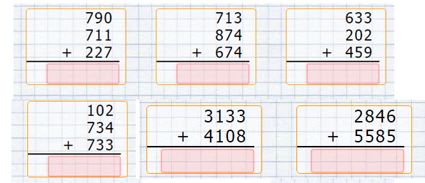

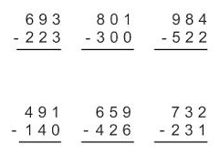

Realice las siguientes operaciones:

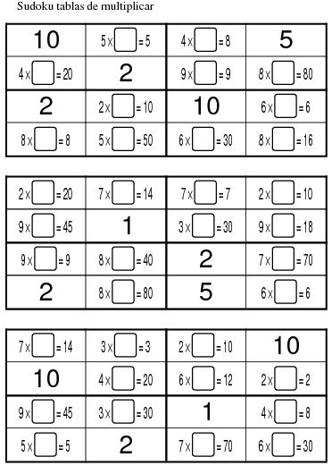
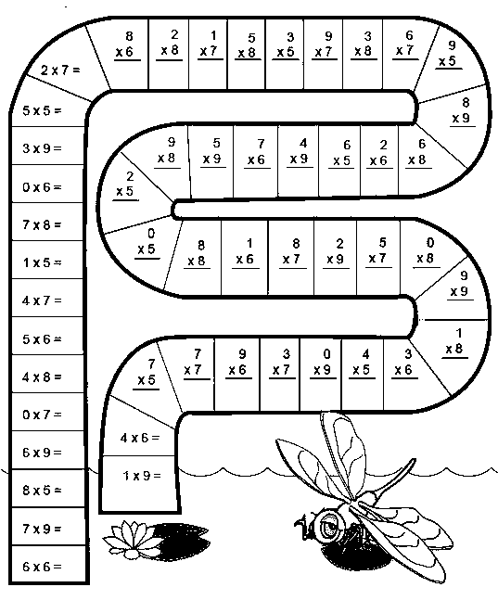

Realice las siguientes operaciones

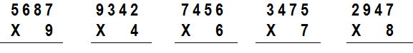

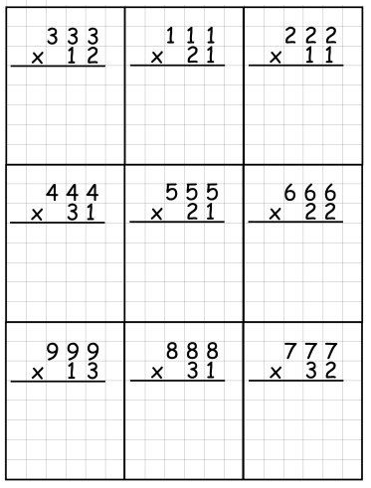

PARA QUE SE UNAN Y DIVIERTAN EN FAMILIA TE INVITO A JUGAR CON EL CALCU-DADOS EL JUEGO QUE CONTRUISTE. ASI TE DIVIERTES Y CONTINÚAS AFIANZANDO LAS OPERACIONES BASICAS. (esta actividad únicamente para 401)

Enviar fotos al correo jackelinearevalogonzalez55c@gmail.com

